# Kmitání a vlnění

## Kmitání

**Rovnovážná poloha** tělesa je poloha, ve které jsou působící síly vyrovnány, tj. jejich výslednice je nulová. Pokud jde o rovnovážnou polohu stabilní, pak při vychýlení tělesa z rovnovážné polohy začne na těleso působit síla, která ho do rovnovážné polohy vrací.

Pohyb tělesa v blízkosti rovnovážné polohy, při kterém se těleso do rovnovážné polohy opakovaně vrací, nazýváme **kmitání** nebo-li **oscilace**. Vzdálenost tělesa od rovnovážné polohy se nazývá **výchylka**. Výchylka se označuje písmenem *y* a udává se v metrech. Pokud se po určité době vždy opakuje stejná výchylka, pak se jedná o **periodické kmitání**. Pokud lze závislost výchylky na čase popsat pomocí funkce sinus, pak takové kmitání nazýváme **harmonické kmitání**. Harmonické kmitání nastane právě tehdy, když má působící síla opačný směr než výchylka a její velikost je přímo úměrná velikosti výchylky.

Pokud je velikost působící síly přímo úměrná výchylce ***y*** a síla směřuje do rovnovážné polohy **0**, pak vznikne harmonické kmitání, které bude popsáno funkcí sinus konkrétně rovnicí

výchylka *y*

*F* = *k.y*

0

.

Příklady kmitavého pohybu: kulička v důlku, závaží na niti, těleso upevněné nad těžištěm, závaží na pružině, pružná tyčka upevněná na jednom konci, ladička.

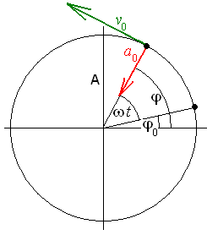Kinematický popis harmonického kmitání lze dobře odvodit pomocí derivací. Protože derivace ještě neovládáte, provedeme to jinak. Budeme z boku pozorovat hmotný bod konající rovnoměrný pohyb po kružnici. Tento boční průmět pohybu po kružnici má všechny znaky harmonického kmitání.

Označme písmenem *A* poloměr kružnice, po které se hmotný bod pohybuje. Pokud na začátku pohybu (v čase *t*=0s) svírá spojnice hmotného bodu a středu kružnice (průvodič) s vodorovným směrem úhel *φ0* a hmotný bod se pohybuje úhlovou rychlostí *ω*, pak velikost úhlu mezi průvodičem a vodorovným směrem lze popsat vztahem .

Rychlost hmotného bodu při pohybu po kružnici lze vyjádřit jako součin poloměru kružnice a úhlové rychlosti, tedy vztahem .

Přestože se při rovnoměrném pohybu nemění velikost rychlosti hmotného bodu, mění se její směr. Proto zde pozorujeme zrychlení, konkrétně dostředivé zrychlení, jehož velikost se vypočítá jako součin poloměru kružnice a druhé mocniny úhlové rychlosti, tedy vztahem . Dostředivé zrychlení samozřejmě směřuje do středu kružnice.

**Nyní budeme tento pohyb sledovat z bočního pohledu.**

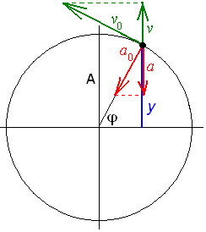Hmotný bod se při pohledu z boku pohybuje nahoru a dolů. Výchylka *y*, poloměr *A* a úhel *φ* spolu souvisí vztahem  . Pro výchylku tedy platí .

Pro velikost rychlosti *v0*, její průmět do svislého směru *v* a úhel *φ* platí . Pro rychlost hmotného bodu při harmonickém kmitání tedy platí .

Pro velikost dostředivého zrychlení *a0*, jeho průmět do svislého směru *a* a úhel  platí . Zrychlení hmotného bodu při harmonickém kmitání je popsáno vztahem  Všimněte si, že velikost zrychlení je přímo úměrná výchylce *y*, jako konstanta úměrnosti zde vystupuje člen . Znaménko mínus ve vztahu píšeme proto, abychom zachytili, že zrychlení má vždy opačný směr než výchylka kmitajícího bodu.

Zrychlení musí být způsobeno nějakou silou. Podle druhého Newtonova zákona platí . Pro sílu způsobující harmonické kmitání tedy platí . Tento vztah nás informuje, že síla je přímo úměrná výchylce, ale má opačný směr. To je pro každé harmonické kmitání velmi charakteristické. Vždy, když zjistíme, že na hmotný bod nebo těleso působí síla s touto vlastností, znamená to, že po vychýlení z rovnovážné polohy nastane harmonické kmitání.

Zopakujme si ještě jednou rovnice popisující harmonické kmitání:

pro **výchylku** platí,

pro **rychlost** platí ,

pro **zrychlení** platí ,

mezi zrychlením a výchylkou je souvislost .

*A* je takzvaná **amplituda**, tj. maximální výchylka bodu od rovnovážné polohy,

*v0* je **maximální rychlost** bodu pro kterou platí ,

*a0* je **maximální zrychlení** bodu pro které platí .

*ω* je **úhlová frekvence** kmitání (všimněte si, že u kmitání hovoříme o úhlové frekvenci, ale u pohybu po kružnici o úhlové rychlosti),

*φ0* je takzvaná **počáteční fáze**. Ta souvisí s polohou kmitajícího bodu při začátku měření času. Začíná-li pohyb z rovnovážné polohy směrem kladné výchylky, je počáteční fáze nulová.

Při popisu kmitání se setkáme ještě s veličinou **frekvence** tj. počet kmitů za sekundu. Frekvence se značí *f* a udává se v Hz=s–1. S úhlovou frekvencí souvisí vztahem (uvědomte si, že perioda funkce sinus je).

**Perioda** je doba trvání jednoho kmitu. Perioda se značí *T* a určuje se v sekundách. Platí  .

Připomeňme, že **kmit** je doba, za kterou projde kmitající bod nebo těleso z jedné krajní polohy do druhé a zpět. Naproti tomu kyv je doba, za kterou projde kmitající těleso z jedné krajní polohy do druhé. **Kyv** je tedy polovina kmitu.

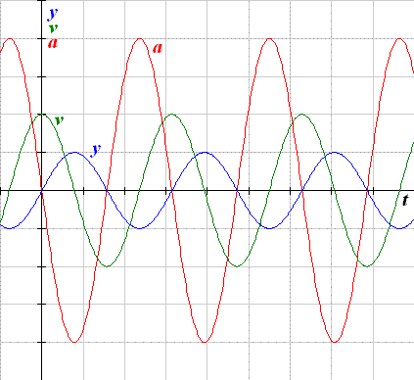Graf znázorňuje časový průběh výchylky ***y***, rychlosti ***v*** a zrychlení ***a*** při harmonickém kmitání.

## Závaží zavěšené na pružině (harmonický oscilátor)

Pokud budeme na pružinu zavěšovat závaží různých hmotností, zjistíme, že se pružina protáhne, až se síla pružnosti v pružině vyrovná s tíhovou silou závaží. U většiny pružin je roztažení pružinyje přímo úměrné hmotnosti závaží tedy velikosti působící tíhové síly. Konstantu úměrnosti značíme *k,* a nazýváme ji **tuhost pružiny**. Jde o hodnotu charakteristickou pro každou pružinu. Platí tedy:



Předpokládejme, že na pružině je zavěšeno závaží o hmotnosti *m*. V rovnovážné poloze je tíhová síla závaží vyrovnána se silou pružnosti pružiny . Pokud nyní například rukou vychýlíme závaží z rovnovážné polohy o výchylku *y*, bude na závaží působit síla pružnosti o velikosti přičemž části není vyrovnána a představuje tak výslednou sílu působící na závaží. Jde o sílu, která je přímo úměrná velikosti výchylky *y* a směřuje do rovnovážné polohy. Závaží na pružině vychýlené z rovnovážné polohy proto bude konat kmitavý harmonický pohyb. Platí: při porovnání se vztahem  zjišťujeme, že .

## Mechanická energie harmonického oscilátoru

1. kinetická  
   , s využitím vztahu .
2. 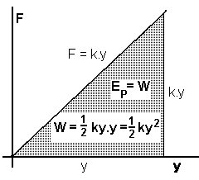potenciální  
   , protože zde nejde o homogenní tíhové pole, ale  
   
3. mechanická  
   

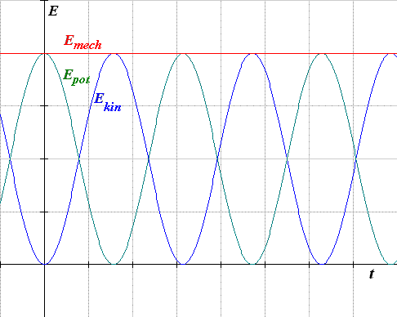

Při harmonickém kmitání se mění kinetická energie v potenciální a naopak. Celková mechanická energie je však konstantní.

**Úloha:** Závaží o hmotnosti 200g kmitá na pružině o tuhosti 30N/m. Amplituda výchylky je 4cm. Určete

* potenciální energii závaží v krajní poloze,
* kinetickou energii závaží v rovnovážné poloze,
* velikost rychlosti závaží při průchodu rovnovážnou polohou.

## Matematické kyvadlo

Matematické kyvadlo je ideální model reálné skutečnosti. Je definováno jako hmotný bod zavěšený na nehmotném vlákně. Reálně se mu přibližují tělesa malých rozměrů zavěšená na závěsu zanedbatelné hmotnosti, například malá kulička zavěšená na niti. Označme *m* hmotnost hmotného bodu a *l* délku závěsu. Výchylku z rovnovážné polohy můžeme popisovat pomocí úhlu *φ* nebo délky *y*. Obě veličiny jsou ve vzájemném vztahu  respektive . Na hmotný bod působí tíhová síla a síla pevnosti závěsu. Při vychýlení bodu z rovnovážné polohy o úhel  je výslednicí těchto dvou sil síla o velikosti . Pokud není úhel vychýlení příliš velký, platí  a pro velikost síly platí . Po vydělení hmotností *m* a s uvážením směru působící síly, můžeme zapsat vztah . Při porovnání se vztahem , zjišťujeme, že matematické kyvadlo koná při malých výchylkách harmonické kmity s úhlovou frekvencí  a tedy periodou . Pokud jsou výchylky větší a nelze použít přibližný vztah , nejsou kmity již harmonické, ale stále jsou periodické a to s periodou , kde  je maximální výchylka hmotného bodu. Perioda je v tomto případě určena jako součet nekonečné řady, ale každý následující člen je mnohem menší než člen předchozí, a proto s ohledem na potřebnou přesnost stačí sečíst jen několik prvních členů.

## Fyzické kyvadlo

Je těleso o hmotnosti *m*, upevněné ve vzdálenosti *d* nad těžištěm přičemž moment setrvačnosti tělesa vůči ose procházející bodem upevnění je *J*. Podrobnějším studiem této situace bychom zjistili, že i toto těleso koná pro malé výchylky harmonické kmity s úhlovou frekvencí  a periodou .

Úkol pro studenty: Nahlédněte na matematické kyvadlo jako na speciální případ fyzického kyvadla a ukažte, že vztah pro periodu fyzického kyvadla se za této podmínky mění na vztah pro periodu matematického kyvadla.

## Tlumené kmitání

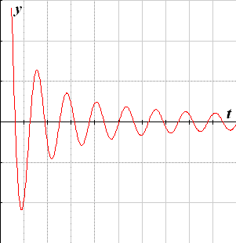V části věnované energii harmonického oscilátoru jsme si ukázali, že jeho kinetická energie se mění v potenciální a naopak. Celková mechanická energie je konstantní. To však platí pouze v případě, že mechanická energie se nepřeměňuje na energii vnitřní například v důsledku tření. V reálném případě se vždy část mechanické energie přeměňuje na vnitřní energii a mechanická energie kmitání postupně klesá. Navenek se to projeví zmenšením amplitudy kmitání. Pokles amplitudy bývá většinou exponenciální a tlumené kmitání se popisuje rovnicí , kde  je základ přirozeného logaritmu a λ je koeficient tlumení. Při tlumeném kmitání je úhlová frekvence kmitání *ω* poněkud menší než odpovídá vztahu .

## Nucené kmitání

Pro udržení stálé výchylky u reálného oscilátoru je třeba dodávat energii k vyrovnání ztrát, například formou konání mechanické práce. Síla musí působit periodicky s frekvencí blízkou poháněnému oscilátoru. Předpokládejme, že poháněný oscilátor kmitá s frekvencí  (tzv. frekvence vlastních kmitů) a energie je dodávána s frekvencí ω (tzv. budící frekvence), která je blízká k ω0. Platí tyto zákonitosti:

1. Frekvence poháněného oscilátoru se po čase přizpůsobí frekvenci dodávané energie. Oscilátor tedy nebude dále kmitat s úhlovou frekvencí ω0, ale s úhlovou frekvencí ω.
2. Největších výchylek dosáhne poháněný oscilátor tehdy, pokud bude platit . Pokud platí  nebo , pak jsou výchylky vždy menší. Tato zákonitost velmi úzce souvisí s jevem, který nazýváme rezonance.

## Rezonance

Rezonance je velmi zajímavý fyzikální jev. Jedná se o velké zesílení amplitudy kmitů oscilátoru v důsledku toho, že frekvence dodávané energie (tzv. budící frekvence) je stejná jako vlastní frekvence poháněného oscilátoru.

Možná jste zažili příhodu podobnou této: Na lednici stály nedaleko od sebe dvě skleničky. Najednou se jedna z nich rozklepala a vydávala proto zvonivý zvuk. Druhá zůstala v klidu. Vysvětlení je toto. Dno skleniček nebývá úplně rovné, proto se mohou trochu rozkmitat. Tyto nepravidelnosti dna jsou u skleniček různé kus od kusu. Proto má každá sklenička svoji vlastní frekvenci kmitů. Pokud se spustí motor kompresoru ledničky, pak se celá lednička nepatrně chvěje. Jestliže mají kmity ledničky stejnou frekvenci jako vlastní kmity skleničky, pak dojde k rezonanci, sklenička se silně rozkmitá a bude to slyšet. Pokud se frekvence minou, pak k žádným významným kmitům skleničky nedojde.

|  |  |  |
| --- | --- | --- |
|  |  |  |

Sklenička: 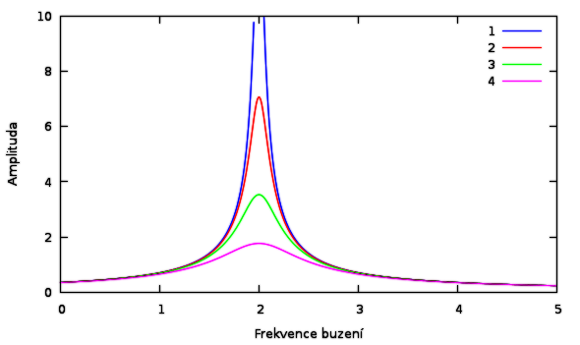<https://youtu.be/dU0OqVDl7kc>

[Tacoma Narrows Bridge Collapse](https://www.youtube.com/watch?v=nFzu6CNtqec) 1940:

<https://www.youtube.com/watch?v=nFzu6CNtqec> <https://youtu.be/3mclp9QmCGs>

Příklady rezonance: rezonance strojů a staveb, rezonance hudebních nástrojů, měřič frekvence v elektrické síti.

Rezonance má v přírodě, fyzice a technice značný význam. Ten se projevuje zejména u rezonance spojené s elektrickými oscilátory a elektromagnetickými vlnami. Např. **mikrovlnná trouba** vysílá elektromagnetické vlny stejné frekvence, jako je vlastní frekvence kmitání v molekulách vody. V potravinách obsahujících vodu se tak tyto molekuly silně rozkmitají, tj. zahřejí, a následně se kmity a tedy teplo přenesou na bezprostřední okolí těchto molekul. **Vysílač a přijímač**: Kolem nás je velké množství elektromagnetických signálů šířených z různých vysílačů (stanice televizí, rádií, mobilní telefonní sítě, vojenské, policejní a záchranné komunikace atd.) Jestliže si však na svém přijímači naladíme jednu určitou stanici, pak slyšíme jen ji a ne všechny ostatní. Je to proto, že frekvence vysílače je stejná jako frekvencí vlastních kmitů našeho přijímače, jsou tedy 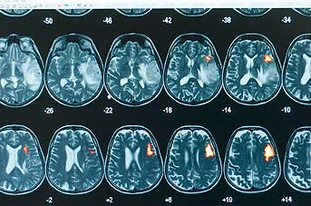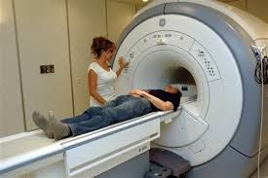v rezonanci. **NMR**: Důležitou lékařskou diagnostickou metodou je jaderná (nukleární) magnetická rezonance. Umožňuje přesně zjistit přítomnost určitých látek v lidském těle i jejich procentuální zastoupení v daném místě těla na základě rezonance mezi vnějším elektromagnetickým polem a frekvencí rotace magnetických momentů atomových jader. Metoda je dobře použitelná i tehdy, kdy klasický rentgen selhává, protože rentgenové záření neprojde kostmi, např. uvnitř lebky.

## Skládání kmitání

Občas se setkáme s tím, že se dohromady skládají dvě kmitání. Pokud se skládají kmitání v navzájem kolmých směrech, pak trajektorie kmitajícího bodu může vytvořit zajímavý obrazec. Tvar obrazce závisí na poměru frekvencí obou kmitání a na fázovém posunu mezi těmito kmity. Těmto obrazcům se říká Lissajousovy obrazce. Objeví se mimo jiné na stínítku osciloskopu při porovnání dvou střídavých elektrických signálů.

Dalším důležitým případem je skládání kmitů stejného směru. Uvědomte si, že platí následující.

* Složením dvou izochronních (se stejnou frekvencí *ω*) harmonických kmitání vzniká opět harmonické kmitání s frekvencí *ω*:  
  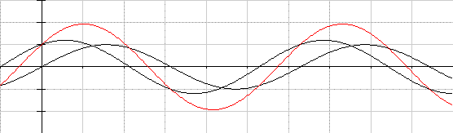
  + kmitání se stejnou fází (u obou nastává maximální výchylka ve stejném okamžiku) se maximálně zesilují  
    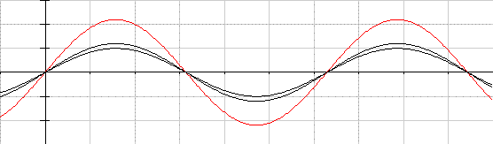
  + kmitání s opačnou fází (maximum jednoho je v okamžiku, kdy je minimum druhého) se maximálně zeslabují  
    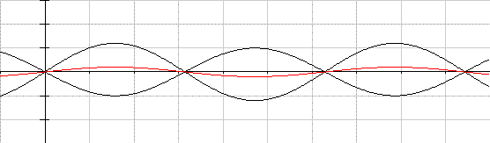
* Složením harmonických kmitů různé frekvence vzniká neharmonické kmitání.  
  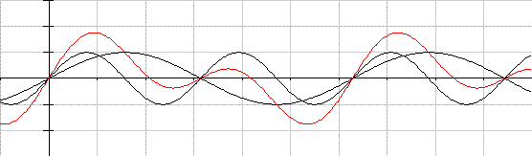
  + Složením kmitů blízkých frekvencí vznikají tzv. rázy.  
    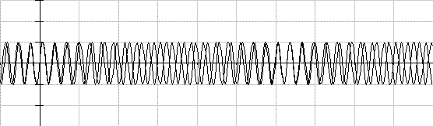  
      
    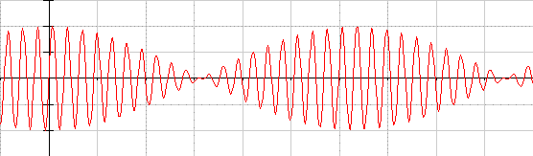

*Poznámka na okraj: Téměř každé periodické kmitání s úhlovou frekvencí ω lze vyjádřit jako součet harmonických kmitů s frekvencí ω, 2ω, 3ω, … jako.*

# Vlnění

<https://www.geogebra.org/m/NmRfXEFZ#material/yu33Q8Yr>

Postupné vlnění je speciální případ pohybu soustavy bodů (oscilátorů), kdy se kmitání jednoho bodu přenáší vazebnými silami na sousední body a tyto body se také postupně rozkmitávají.

Budeme předpokládat, že první bod kmitá s nulovou počáteční fází. Jeho kmitání popisuje rovnice . Ostatní body kmitají se zpožděním daným časem, kde *x* je vzdálenost bodu od počátku a *v* je rychlost šíření vlnění. Kmitání jednotlivých bodů můžeme popsat takto: 

Rovnici  nazýváme rovnicí postupného vlnění. *A* je amplituda (maximální výchylka), *t* čas, *T* perioda (kmitů i vlnění), *x* vzdálenost kmitajícího bodu od počátku a  je vlnová délka. **Vlnová délka je vzdálenost, na kterou se vlnění rozšíří za jednu periodu.** Rovnice ukazuje, že se výchylky jednotlivých kmitajících bodů na daném místě opakují vždy po určitém čase (*T*) a též se v daném čase opakují po určité vzdálenosti (*λ*).

**Příklad:** Vlnění s amplitudou 2 m a s úhlovou frekvencí 600 rad·s-1 postupuje rychlostí 300 m.s-1. Určete výchylku bodu ve vzdálenosti 3 m od zdroje vlnění v čase 0,05 s a určete též vlnovou délku vlny.

*Řešení:* . Kalkulačka musí být při výpočtu přepnuta na radiány! .

Mechanické vlnění může vzniknout v hmotném prostředí (v plynech, v kapalinách i v pevných látkách). Naproti tomu elektromagnetické vlnění může existovat i ve vakuu.

Vlnění rozdělujeme na příčné (jednotlivé body kmitají kolmo ke směru šíření vlnění) a podélné (jednotlivé body kmitají ve směru šíření vlnění. Možná je i kombinace obou způsobů (např. vlnění vodní hladiny).

## Odraz vlnění

Na konci řady bodů se vlnění odráží.

Na volném konci se odráží bez změny fáze.

Na pevném konci se odráží s opačnou fází.

## <https://www.fyzika007.cz/mechanick%C3%A9-kmit%C3%A1n%C3%AD-avln%C4%9Bn%C3%AD/stojat%C3%A9-vln%C4%9Bn%C3%AD>

## Stojatá vlna

Složením dvou vlnění jdoucích proti sobě může vzniknout speciální druh vlnění, kterému říkáme stojatá vlna. Různé body stojaté vlny kmitají s různou amplitudou. Některé body mají dokonce nulovou amplitudu, tj. nekmitají vůbec. Takovým bodům se říká uzly. Jiné kmitají s velmi velkou amplitudou. Těmto bodům se říká kmitny. Všechny body stojaté vlny pak kmitají se stejnou fází, tj. v určitém okamžiku jsou všechny body v rovnovážné poloze a v jiném okamžiku jsou všechny kmitající body ve svých krajních polohách.

***Odvození rovnice stojaté vlny:***

Bude se nám hodit pravidlo známé z matematiky .



Ve členu je závislost na čase *t*, je to popis kmitání jednotlivých bodů. Kmitání nezávisí na *x* (na poloze bodu), tj. všechny body kmitají se stejnou fází. Člen představuje amplitudu. Amplituda je závislá na *x*, tj. v různých bodech je různě velká amplituda. S využitím vztahu  můžeme provést tuto úpravu výrazu pro amplitudu . Zjišťujeme, že amplituda se opakuje vždy po vzdálenosti rovné vlnové délce vlny *λ*. Rovnici stojaté vlny pak můžeme vyjádřit jako .

## Zvuk

Zvuk je mechanické vlnění v hmotném prostředí s frekvencí od 20 Hz do 20 000 Hz (20 kHz).

Vlnění s frekvencí menší než 20 Hz se nazývá infrazvuk a vlnění s frekvencí větší než 20 kHz se nazývá ultrazvuk.

**Zdroje zvuku**

Zdrojem zvuku může být například napnutá struna (kytara, housle, klavír). Rozkmitání struny vede k tomu, že se na struně vytvoří stojatá vlna, která je základem zvuku příslušného hudebního nástroje. Jiné zdroje zvuku: sloupec vzduchu v píšťale, vzduch v hlasivkách člověka, rozkmitaná membrána reproduktoru, jakékoli jiné předměty kmitající s frekvencí v odpovídajícím rozsahu.

**Zesílení zvuku**

Přirozeným zesílením zvuku je rezonance s dřevěnými deskami tvořícími tělo hudebního nástroje nebo reproduktoru. Pokud byl zvuk zachycen elektronickým snímačem a převeden tak na elektrický signál, je možné ho zesílit tranzistorovým zesilovačem.

**Přenos zvuku**

Přenos zvuku z jednoho místa na druhé se děje nejčastěji podélným vlněním vzduchu. Zvuk se však může šířit i v jiném prostředí např. ve vodě, dřevě, kovu atd. Rychlost zvuku ve vzduchu je přibližně 330 m/s a je závislá na hustotě a teplotě vzduchu. V hustším prostředí bývá rychlost šíření zvuku větší (voda, dřevo).

**Detekce zvuku**

Dopadající vlnění rozkmitá příslušné části vnitřního ucha, které jsou již přímo spojeny s nervy. V případě mikrofonů je dopadající mechanické vlnění převedeno na elektrický signál nejčastěji na principu elektromagnetické indukce.

**Hudební akustika a příslušné fyzikální veličiny**

Výška tónu = frekvence (tón ***a*** v jednočárkované oktávě se ladí na 440Hz)

Hlasitost = amplituda

Barva (odlišuje od sebe různé hudební nástroje) je dána přítomnosti (amplitudou) vyšších harmonických frekvencí (celistvé násobky základní frekvence) v tónu a časovým průběhem amplitudy zvuku.

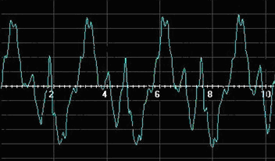časový průběh tónu houslí

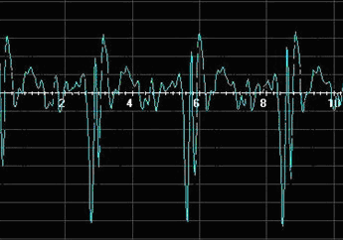 časový průběh tónu trubky

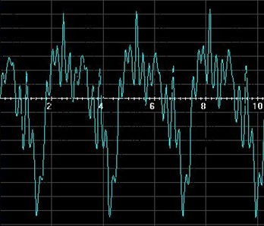 časový průběh tónu harmoniky

|  |  |  |
| --- | --- | --- |
| tón | temperované ladění | durové ladění |
| c2 | 523,25 Hz | 528,0 Hz |
| h | 493,88 Hz | 495,0 Hz |
| ais, hes (b) | 466,16 Hz | 469,3 Hz |
| a | **440,00 Hz** | **440,0 Hz** |
| gis, as | 415,30 Hz | 422,4 Hz |
| g | 392,00 Hz | 396,0 Hz |
| fis, ges | 369,99 Hz | 375,5 Hz |
| f | 349,23 Hz | 352,0 Hz |
| e | 329,63 Hz | 330,0 Hz |
| dis, es | 311,13 Hz | 316,8 Hz |
| d | 293,67 Hz | 297,0 Hz |
| cis, des | 277,18 Hz | 281,6 Hz |
| c1 | 261,62 Hz | 264,0 Hz |

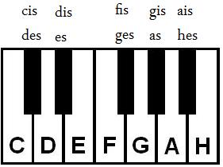

Důležité hudební intervaly:

* oktáva 2/1, např. c2/c1
* kvinta 3/2, např. g/c
* kvarta 4/3, např. f/c, a/e

V evropské hudbě je oktáva (2/1) rozdělena na 12 půltónů (v temperovaném ladění je poměr sousedních půltónů 1,059463, v durovém ladění je poměr proměnný).

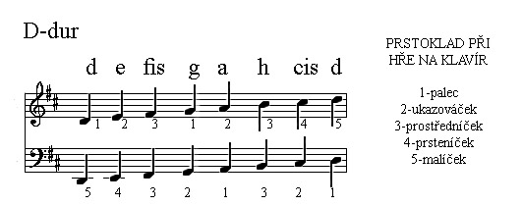

Daná hudební skladba je potom napsána v určité tónině, která z dvanácti půltónů využívá osm vybraných.

Např. C dur: c, d, e, f, g, a, h, c

D dur: d, e, fis, g, a, h, cis, d

## Zvuk struny

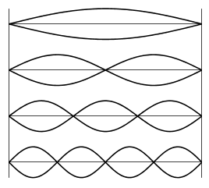Na začátku je struna rozkmitána (prstem, trsátkem, kladívkem). Počáteční vlna se šíří na oba konce struny, kde se odráží. Vlny odražené od obou konců vytvářejí stojatou vlnu. Základní vlna má na konci struny uzly a uprostřed kmitnu. Platí pro ni  tj. , kde *v* je rychlost šíření zvuku ve struně. Rychlost šíření zvuku ve struně závisí na materiálu a tloušťce struny a na síle, kterou je struna napínána . To umožňuje strunu naladit. Pokud hráč strunu při hraní zkrátí (např. na kytaře přitisknutím prstem k pražci na hmatníku kytary), pak struna kmitá s vyšší frekvencí, tj. vydává vyšší tón.

Kromě základní vlny se základní frekvencí struna kmitá SOUČASNĚ také tak, že stojatá vlna má kromě uzlů na konci i uzel uprostřed a kmitny jsou ve ¼ a ¾ délky. Pro tuto vlnu platí , tj. . Kromě toho se na struně objeví i vlna se třemi kmitnami s frekvencí , vlna se čtyřmi kmitnami s frekvencí  atd. Obecně můžeme říci, že struna kromě základní frekvence vydává i všechny její násobky tzv. vyšší harmonické frekvence. Platí . Vyšší harmonické frekvence mají menší amplitudu než základní frekvence. Neurčují výšku tónu, ta je dána základní frekvencí. Spoluvytváření tzv. barvu zvuku a odlišují jeden hudební nástroj od druhého.

<http://ressources.univ-lemans.fr/AccesLibre/UM/Pedago/physique/02/meca/violon.html>

## Zvuk otevřené a uzavřené píšťaly

Ve vzduchovém sloupci píšťaly vzniká stojatá podélná vlna, která má na svém začátku (u jazýčku) kmitnu. Pokud je píšťala na druhém konci otevřená, je zde také kmitna a pro základní frekvenci platí  tj. . Ve zvuku této píšťaly jsou přítomny všechny násobky základní frekvence .

U uzavřené píšťaly je na konci uzel, a proto pro její základní frekvenci platí  tj. . Pro první vyšší harmonickou frekvenci platí tj. . Ve zvuku této píšťaly jsou přítomny pouze liché násobky základní frekvence .

<http://ressources.univ-lemans.fr/AccesLibre/UM/Pedago/physique/02/meca/tuyau.html>

Úlohy:

1. Napnutá struna o délce 60 cm vydává tón o frekvenci 660 Hz. Určete rychlost šíření vlnění v této struně.
2. Jakou frekvenci bude mít tón struny z úlohy jedna, pokud strunu zkrátíme tak, aby stojatá vlna kmitala jen na ¾ její původní délky.
3. Otevřená píšťala varhan má délku 40 cm. Jaká je frekvence základního tónu této píšťaly? Počítejte s rychlostí šíření zvuku ve vzduchu 340 m/s. 425 Hz
4. Jaká by byla frekvence základního tónu píšťaly z úlohy 3, pokud by byla naplněna heliem? Rychlost šíření zvuku v heliu je 965 m/s, viz <http://www.converter.cz/tabulky/rychlost-zvuku-plyny.htm> 1206 Hz

<https://youtu.be/rTIF4o89ysg?t=728>

<https://cs.wikipedia.org/wiki/Fluorid_s%C3%ADrov%C3%BD>

Chladniho obrazce <https://www.youtube.com/watch?v=wvJAgrUBF4w>

<https://www.youtube.com/watch?v=5u7jRHX7iVk>

## Vlastnosti vlnění

Nyní budeme studovat některé důležité vlastnosti vlnění. Těmito vlastnostmi jsou:

* Odraz (reflexe)
* Lom (refrakce)
* Ohyb (difrakce)
* Skládání (interference)
* Dopplerův jev

Pro vysvětlení některých těchto vlastností je důležitý tzv. Huygensův princip. Důležitým pojmem je zde vlnoplocha. **Vlnoplocha** je množina bodů v prostoru, do kterých se vlnění rozšíří za stejný čas.

**Huygensův princip**

Každý bod vlnoplochy je zdrojem dalšího elementárního vlnění (sekundárních vln), výsledná vlnoplocha je potom obálkou těchto sekundárních vlnoploch.

Podrobněji viz <http://cs.wikipedia.org/wiki/Huygens%C5%AFv_princip> .

### Odraz (reflexe) vlnění

Pokud vlnění dopadá na rozhraní dvou prostředí, může se od rozhraní odrazit. Úhel odrazu se rovná úhlu dopadu. Oba úhly se měří od kolmice k rozhraní. Odražené vlnění leží v rovině dopadu.

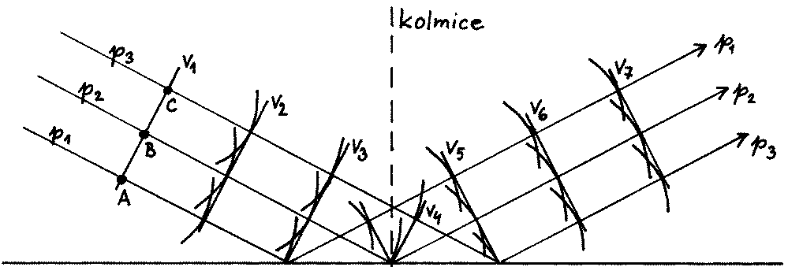

Obrázek k vysvětlení zákona odrazu podle Huygensova principu. Jednotlivé body vlnoplochy (např. body A, B, C) na vlnoploše v1 se stávají zdrojem elementárního vlnění (vyznačeno obloučky).   
Výsledná vlnoplocha je obálkou těchto elementárních vlnoploch (vlnoplocha v2).   
Na obrázku jsou vyznačeny i další vlnoplochy v3 až v7.

### Lom (refrakce) vlnění

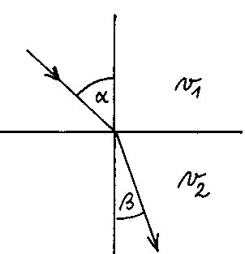Vlnění může proniknout do jiného prostředí. Platí zákon lomu ve tvaru , kde *α* je úhel dopadu, *β* je úhel lomu, *v1, v2* jsou rychlosti šíření světla v prvním a druhém prostředí a *n* je index lomu pro tato dvě prostředí. Lomené vlnění leží v rovině dopadu.

Vysvětlení podle Huygensova principu: Vlnoplocha je množina bodů, do kterých vlnění dospěje ve stejném čase. Každý bod vlnoplochy se stává zdrojem elementárního vlnění. Výsledná vlnoplocha je obálkou těchto elementárních vlnoploch.   
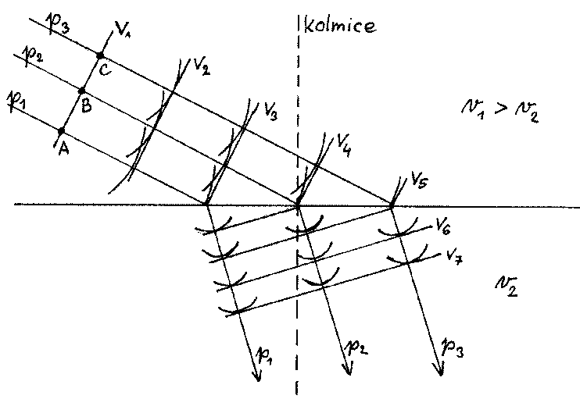 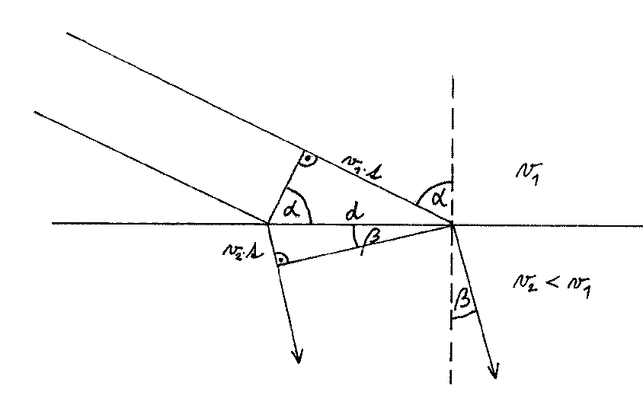

Obrázky k vysvětlení zákona lomu podle Hygensova principu

|  |  |
| --- | --- |
|  |  |
| Při přechodu světla do prostředí s menší rychlostí šíření dochází k lomu ke kolmici β<α. | Při přechodu světla do prostředí s větší rychlostí šíření dochází k lomu od kolmice β>α. |

I světlo je vlnění, i když nikoli mechanické ale elektromagnetické. Lom světla při přechodu z vody do vzduchu způsobuje, že předměty pod vodou vnímáme na jiném místě, než ve skutečnosti jsou.

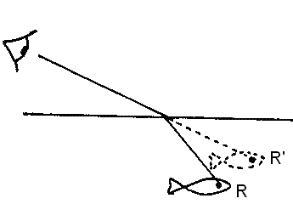

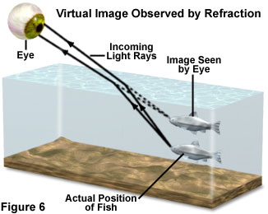

### Ohyb (difrakce) vlnění

Pokud vlnění prochází například otvorem v nějaké překážce, pak se za otvorem objeví vlnění i v místech a směrech, kde by zdánlivě vůbec nemělo být (ve stínu překážky). Vysvětlení spočívá v tom, že za překážkou došlo k ohybu vlnění. Ohyb vlnění je velmi zřetelný v případě, že velikost překážky je řádově srovnatelná s vlnovou délkou dopadajících vln.

### Interference vlnění

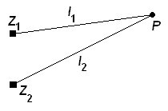Interference je skládání vlnění. Předpokládejme, že v prostoru jsou dva zdroje vlnění *Z1*a *Z2* (například reproduktory, které jsou zdrojem stejného zvuku). Zvuk vnímá pozorovatel v místě *P*. Když jsou zdroje vzdáleny od pozorovatele *l1* a *l2*, je mezi dopadajícími vlnami dráhový rozdíl .

Pokud se na vzdálenost *d* vejde právě polovina vlnové délky vlnění nebo obecně lichý počet těchto polovin , pak jsou dopadající vlny v opačných fázích (maximum jedné vlny přichází právě v okamžiku, kdy přichází minimum vlny druhé) a vzájemně se zeslabují. Zvuk v daném místě tak může být velmi slabý. Jedna vlna ruší vlnu druhou. Odpojení jednoho ze zdrojů zvuku v tomto případě paradoxně povede k zvýšení intenzity zvuku v daném místě.

Pokud se na vzdálenost *d* vejde sudý počet půlvln, tedy celý počet vlnových délek , pak jsou dopadající vlny ve fázi (maximum jedné vlny přichází právě v okamžiku, kdy přichází maximum druhé vlny) a vzájemně se zesilují.

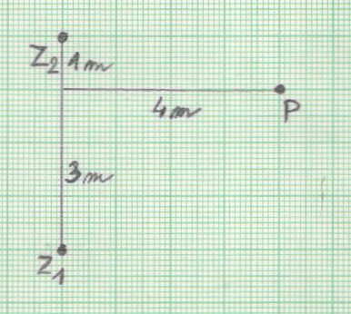

Dva zdroje Z1 aZ2 vzdálené od sebe 4 m vysílají vlnění s vlnovou délkou 175,4 cm.

1. Určete dráhový rozdíl těchto dvou vlnění v bodě P, viz obrázek.
2. Ověřte, že je v bodě P splněna podmínka pro interferenční minimum.
3. Při jaké vlnové délce vlnění by v bodě P byla splněna podmínka pro interferenční maximum? Určete 3 možnosti. ,438 m; 0,292 m
4. Při jakých jiných hodnotách vlnové délky (mimo 175,4 cm) by v bodě P byla splněna podmínka pro interferenční minimum? Určete 2 hodnoty.  
   0,585 m, 0,351 m

Zdroj vlnění Z1 se nachází v počátku souřadnic a zdroj Z2 v bodě [0 ;3 m]. Oba zdroje vysílají vlnění s vlnovou délkou λ = 1 m. Na ose x najděte body, ve kterých je splněna podmínka pro interferenční maximum.

x = 4; x = 5/4 = 1,25; x = 0

Ilustrační obrázek k předchozí úloze.  
Film: Vlny kolem nás 6:02-11:47

### Dopplerův jev

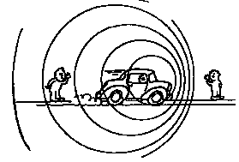Pokud se zdroj vlnění a pozorovatel k sobě přibližují, pak maxima vln přicházejí k pozorovateli častěji a pozorovatel vnímá vyšší frekvenci, než vydává zdroj.

Pokud se od sebe vzdalují, pak vlny přicházejí pomaleji a pozorovatel pozoruje frekvenci nižší.

Pro pozorovanou frekvenci platí vztah , kde *f0* je frekvence, kterou vydává zdroj, *v* je rychlost šíření vlnění, *up* je rychlost pozorovatele a *uz* je rychlost zdroje vlnění.

Dopplerův jev můžeme pozorovat, když kolem nás rychle projíždí motorka. Přijíždějící stroj vydává zvuk vyšší frekvence, který se v okamžiku, kdy nás motorka mine, prudce změní v tón nižší frekvence. Důležitá je zde frekvence zvuku! Samozřejmě, zvuk přijíždějící motorky postupně roste (amplituda se zvětšuje) a zvuk odjíždějící motorky slábne. V tom však nespočívá Dopplerův jev, ten hovoří právě o frekvenci, tj. výšce tónu zvuku.

S Dopplerovým jevem se setkáváme i u elektromagnetického vlnění např. u policejního radaru. Porovnáním frekvence vlnění vyslaného radarem s frekvencí vlny odražené od kolem projíždějícího auta lze stanovit rychlost auta vůči radaru. <https://www.antiradary.net/Jak-se-meri-v-CR/>

V případě světla je Dopplerův jev důležitý v astronomii. Díky měření posuvu určitých specifických čar ve spektrech hvězd, můžeme usuzovat, zda se k nám tyto hvězdy přibližují, či se od nás vzdalují. Z blízkých hvězd se některé přibližují a jiné vzdalují. Spektra všech vzdálených galaxií však vykazují jen posuv k nižší frekvenci tj. k větší vlnové délce. Tento jev se nazývá Rudý posuv galaxií a je důkazem všeobecného rozpínání vesmíru.

<https://youtu.be/6xP0GvpwP9M> celkové vysvětlení

<https://youtu.be/qIkif3ed9_8> motorka

<https://youtu.be/MIXaoQGlkU4> houkající vlak

<https://www.youtube.com/watch?v=Qvp0r0pMKr8> Teorie velkého třesku, česky, horší kvalita

<https://youtu.be/Tn35SB1_NYI>